Краткосрочный план урока
Предмет: русская литература  Раздел долгосрочного плана: Тайны человеческой души  Раздел 4 |  | Школа: ГУ «Основная общеобразовательная школа №25 города Костаная»
Урок: 3
Дата: | ФИО учителя: Волкова Т.А.
Класс: 9 | Количество присутствующих: |  | Количество отсутствующих:
Тема урока | Образ Германна в повести А.С.Пушкина «Пиковая дама»
Цели обучения, которые необходимо достичь на данном уроке (ссылка на учебную программу) | 9.2.7.1. – определять способы выражения авторского отношения к герою  9.2.9.1. – писать сочинение на литературные и свободные темы, рецензии (на спектакли и/или экранизации произведения) и др.  9.4.2.1. – сравнивать художественное произведение с произведениями других видов искусства, характеризуя специфические средства создания образов в разных видах искусства
Цели урока | Все учащиеся смогут: определять отношение автора к герою повести, сравнивать художественное произведение с произведениями живописи, писать сочинение на свободную тему  Большинство учащихся смогут: определять способы выражения авторского отношения к герою повести, сравнивать художественное произведение с произведениями музыки, писать сочинение на литературную тему  Некоторые учащиеся смогут: выражать авторскую позицию, аргументировать, сравнивать художественное произведение с его экранизацией, характеризовать специфические средства создания образов в литературе и кино, писать рецензию на экранизацию произведения
Критерий  оценивания | Обучающийся:  - определяет способы выражения авторского отношения к герою повести  - сопоставляет художественное произведение с произведениями живописи, музыки и кинематографии  - пишет сочинение на свободную и литературную тему, рецензию
Языковые цели | Учащиеся смогут: определять авторское отношение к герою, сравнивать произведения разных видов искусства, развивать навыки творческого письма
Языковые цели | Ключевые слова и фразы: демоническая личность, профиль Наполеона, душа Мефистофеля, тройка, семерка, туз, дама
Языковые цели | Терминология: тема произведения, проблематика, светская повесть, главный герой, второстепенный герой, эпизодический персонаж, эпизод, завязка конфликта, кульминация, развязка конфликта
Языковые цели | Полезные выражения для диалогов и письма:  Я считаю …  На мой взгляд …  Я думаю …  Во-первых,….во-вторых,…
Языковые цели | Используемый язык для диалога/письма на уроке: русский  Вопросы для обсуждения:  - Какими качествами характера обладает Германн?  - С какой целью Германн начинает оказывать знаки внимания Лизавете Ивановне?  - Какие мотивы движут героем?  - Почему желание Германна разбогатеть терпит крах?
Привитие ценностей | Формирование открытости и сотрудничества, пожизненного образования согласно общенациональной идее «Мәңгілік Ел», воспитание ценности коллективного труда, уважения мнения собеседника,
Межпредметная связь | Самопознание, музыка, изобразительное искусство
Навыки  использования  ИКТ | Интернет-ресурсы, аудиозапись оперы П.И.Чайковского «Пиковая дама», видеофрагменты фильма Я.Протазанова
Предыдущее обучение | Учащиеся знакомы с историей создания повести, художественными особенностями произведения, владеют навыками сравнения, интерпретации
План
Запланированные этапы урока | Запланированная деятельность на уроке |  |  |  | Ресурсы
Начало урока  - мин) | I. Организационный этап. Приветствие учащихся  - Доброе утро, ребята! Пусть оно действительно будет для нас сегодня добрым.  - Какое у вас настроение? Ваше настроение я предлагаю вам выразить при помощи фишек разного цвета, которые лежат у вас на парте. Красная фишка настроение отличное, зелёная хорошее, синяя так себе.  - Я тоже покажу вам своё настроение.  - Ребята, я вижу, не у всех настроение в начале урока отличное, но давайте проведём наш урок так, чтобы в конце урока у всех ребят нашего класса настроение было прекрасное.  II. Создание коллаборативной среды. Прием «Клеевой дождик»  Учащиеся встают друг за другом и держатся за плечи впереди стоящего, в таком положении они преодолевают препятствия: подняться и сойти со стула, обогнуть «широкое озеро», пробраться через «дремучий лес», прятаться от «диких животных»  III. Деление на группы. Прием «Атомы-молекулы»  Каждый учащийся объявляется одиноким атомом, блуждающим в пространстве. Учащиеся совершают «броуновское движение», встречаясь с другими атомами и даже совершая легкие столкновения. Но по команде учителя атомы объединяются в молекулы. Число атомов в молекуле называет учитель.  IV. (К) Актуализация знаний  Графический органайзер «Гора истории»  Определить элементы композиции повести «Пиковая дама»  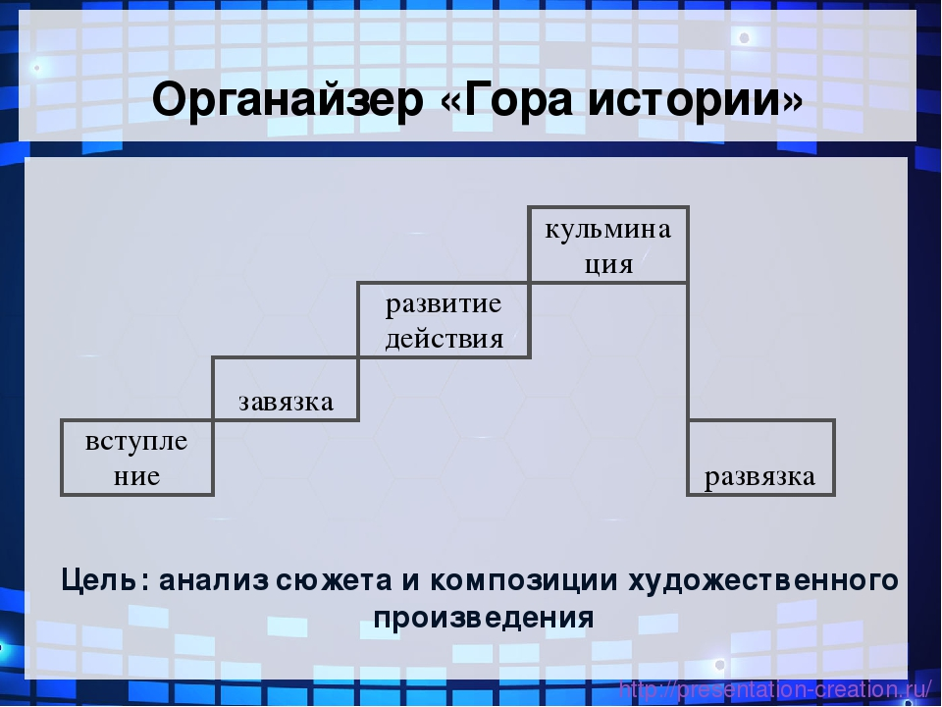  Формативное оценивание: наблюдения учителя, «Словесное оценивание»  V. Подведение к теме урока  Обсуждение эпиграфа: «...В «Пиковой даме» герой повести — создание истинно оригинальное, плод глубокой наблюдательности и познания сердца человеческого...» (А.А.Краевский)  - Как вы думаете, о каком герое повести идет речь?  VI. Ознакомление с целями урока и критериями оценивания |  |  |  | Фишки разного цвета  Графический органайзер  «Русская литература» учебник для учащихся 9 класса – Шашкина Г.З.
Середина урока  (19 мин)  (7 мин)  (10 мин)  (2 мин) | (К) Анализ и интерпретация текста  Задание: определите способы выражения авторского отношения к герою  через внешность главного героя  деталь  деталь  деталь  деталь  деталь  через эпиграф  Способы выражения авторской позиции к Германну  через особенности поведения персонажей  деталь  деталь  деталь  деталь  Формативное оценивание: стратегия «Две звезды и одно пожелание»  (Г) Оценка и сравнительный анализ  Дифференцированное задание (по источнику информации, заданию)  Уровень А. Сравните иллюстрации: «Германн и графиня» художника Г.Гагарина, стр.114, «Проигрыш Германна» художника А.Кравченко, стр.113 – с эпизодами повести и ответьте на вопросы:  - Какие эпизоды изображены на картинах?  - Какие цвета используют художники для описания героев повести?  - Почему художник А.Кравченко не соблюдает пропорции, изображая Германна и три карты (стр.112)?  - Какие чувства возникли у вас после прочтения повести и просмотра картин?  - Есть ли сходства и различия эпизодов повести и репродукций картин? Какие?  Уровень В. «Созвездие муз» задание 2 стр.116. Сравните повесть А.С.Пушкина с оперой П.А.Чаковского. Какие чувства у вас вызвало музыкальное воплощение пушкинской повести? Наблюдения оформить в виде «Графика эмоций»  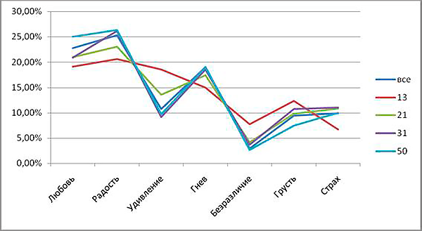  Уровень С. «Созвездие муз» задание 1 стр.116. Сравните повесть «Пиковая дама» с фильмом Я. Протазанова. Удалось ли режиссеру передать замысел автора? Свои наблюдения оформить в виде «Диаграммы Венна»  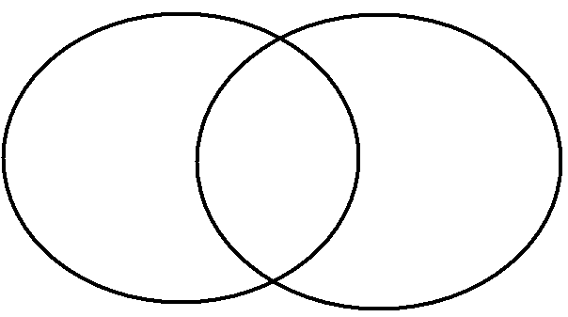  Дескрипторы:  Обучающийся  - находит эпизоды повести, соответствующие иллюстрациям, музыкальному произведению;  - сравнивает повесть с ее экранизацией;  - находит общие и отличительные признаки;  - отвечает на вопросы;  - оформляет свои наблюдения в виде графика;  - заполняет диаграмму Венна  Формативное оценивание: прием «Лист взаимооценивания» ( - отлично, - хорошо, - удовлетворительно)  Разминка «Пароход пришел в порт» |  |  |  | Графический органайзер  Стикеры  Русская литература» учебник для учащихся 9 класса – Шашкина Г.З.  стр.112-114  https://www.youtube.com/watch?v=16I8grKxD5w  «Русская литература» учебник для учащихся 9 класса – Шашкина Г.З.  стр.116  https://www.youtube.com/watch?v=60GFl-WvdXI  «Русская литература» учебник для учащихся 9 класса – Шашкина Г.З.  стр.116  Листы взаимооценивания
  Уровни мыслительных навыков | Критерии оценивания | Дескрипторы
  Уровни мыслительных навыков | Критерии оценивания | Обучающийся
  Понимание | Понимает содержание и основную мысль повести | Определяет основную мысль, отвечает на вопросы
  Применение | Определяет способы выражения авторского отношения к герою повести | Находит способы выражения авторского отношения к герою через внешность, речь, поведение, эпиграф
  Оценка | Оценивает позицию автора, обосновывает | Выделяет особенности авторского отношения к герою, приводит примеры
  Группа | 1 задание
  А
  В
  С
Конец урока  (13 мин)  (8 мин)  (3 мин)  (2 мин) | (Г) Задание на закрепление  Уровень А. «Проба пера» стр.117. Напишите эссе на тему «Всегда ли цель оправдывает средства?»  Уровень В. «Проба пера» стр. 117. Напишите эссе на тему «Почему судьба неблагосклонна к Германну?»  Уровень С. Напишите рецензию на экранизацию повести А.С.Пушкина «Пиковая дама»  Дескрипторы  Обучающийся  - пишет сочинение на свободную тему;  - пишет сочинение на литературную тему;  - пишет рецензию  Формативное оценивание: прием «Сэндвич»  Рефлексия  «Чемодан, мясорубка,корзина»  На доске вывешиваются рисунки чемодана, мясорубки, корзины.  Чемодан – всё, что пригодится в дальнейшем.  Мясорубка – информацию переработаю.  Корзина – всё выброшу.  Ученикам предлагается выбрать, как они поступят с информацией, полученной на уроке.  Дифференцированное домашнее задание (по уровню знаний учащихся):  Уровень А: написать письмо главному герою  Уровень В: «Проба пера» стр.113. Определить, кем является главный герой – злодеем или жертвой – размышления изложить в дискуссионной карте  Уровень С: сформулировать вопросы для «Ромашки Блума» |  |  |  | «Русская литература» учебник для учащихся 9 класса – Шашкина Г.З.  Стикеры  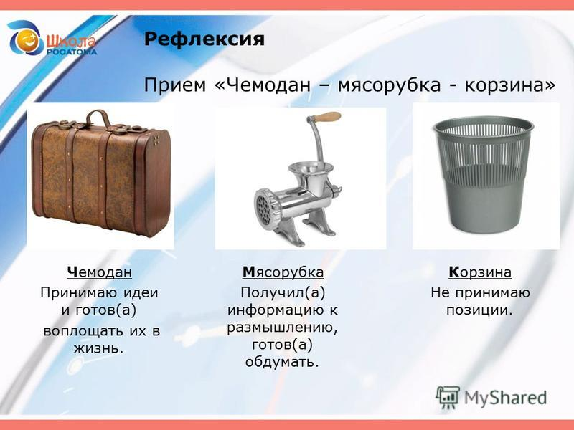  «Русская литература» учебник для учащихся 9 класса – Шашкина Г.З.
Дополнительная информация
Дифференциация – каким способом вы хотите больше оказывать поддержку? Какие задания вы даете ученикам более способным по сравнению с другими? |  | Оценивание – как Вы планируете проверять уровень освоения материала учащимися? |  | Охрана здоровья и соблюдение техники безопасности
На протяжении урока учащиеся  работают во взаимосвязи с  учителем. Дифференциация  проводится по уровню знаний учащихся, диалогу и поддержке, заданиям и темпу |  | В течение урокам предусмотрено формативное оценивание по критериям и дескрипторам с использованием приемов: наблюдение учителя «Словесное оценивание», листы взаимооценивания, «Две звезды и одно пожелание», прием «Сэндвич» |  | Психологический настрой на урок, со-провождающийся движениями по классу, смена видов деятельности, пос-тоянный контроль за выполнением требований Сан ПиНа при работе с компьютерами

